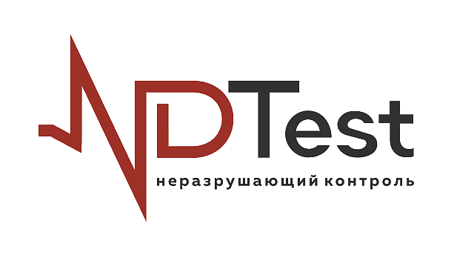

**ПАСПОРТ**

**Ультразвуковой акустический**

**гель "NDTest"**

Для неразрушающего контроля (контактные жидкости) используются для обеспечения хорошего контакта между ультразвуковым преобразователем и контролируемой поверхностью, препятствуя образованию воздушного зазора, создающего помехи звуковому импульсу. Температурный диапазон: от -30°C до +100°C (морозостойкий).

ТЮМЕНЬ

2023

****1. Общие сведения:

1.1 Перед применением акустического геля «NDTest» для ультразвукового контроля ознакомьтесь с настоящим паспортом.

2. Назначение:

2.1 Гель "NDTest"" предназначен для промышленных ультразвуковых исследований, проведения УЗ толщинометрии, УЗ дефектоскопии.

2.2 Подходит при проведении дефектоскопии с изделиями из композитных материалов и пластмасс.

2.3 Разработан в соответствии с ТУ 20.59.59-001-21770535-2023

3. Технические характеристики:

|  |  |
| --- | --- |
| **Наименование параметра** | **Значение** |
| Динамическая вязкость при температуре +20 °C, не менее | 5000 Па c |
| Акустический импеданс | 1,6 Па × 106 с/м |
| Внешний вид | слабоокрашенный гель без ярко выраженного запаха |
| Токсичность | не токсичен; не содержит жиров, силиконов, формальдегидов |
| Наличие ингибиторов коррозии | да |
| Диапазон рабочих температур, °C | −30...+100 |

****4. Правила эксплуатации и хранения:

4.1 Гель «NDTest» предназначен для проведения промышленного ультразвукового контроля (введения ультразвуковой волны в объект контроля) изделий из металлов, композитных материалов и пластмасс.

4.2 При проведении испытаний "Про100 гель" не было выявлено факторов, отрицательного влияющих на здоровье человека, тем не менее, стоит соблюдать меры предосторожности с применением "Про100 гель".

4.3 Оператору УЗК по возможности применять перчатки при проведении контроля.

4.4 Не оставлять после проведения исследований открытым, удалять излишки геля с объекта контроля.

При попадании геля на кожу лица и в глаза, промыть теплой водой.

5. Хранение и гарантии:

5.1 Гель должен храниться в закрытом состоянии в сухом помещении в соответствии с условиями хранения согласно ГОСТ 15150-69.

5.2 Наличие в воздухе паров кислот, щелочей, а также газов, вызывающих химическую реакцию, не допускается.

5.3 Срок годности геля «NDTest» с момента розлива составляет 2 года (дата розлива указывается в паспорте и на упаковке).

5.4 По всем вопросам применения "Про100 гель" следует обращаться на предприятие-изготовитель по адресу: 625019, Российская Федерация, Тюменская область, город Тюмень, улица Республики, дом 250, офис 422.

ООО «НДТ Рус»

Web-сайт: http://nd-testing.ru/

Email: info@nd-testing.ru

Телефон: 8 800 550 64 94

6. Свидетельство о приемке:

Гель разливается по разным видам тары (при отгрузке отметить)

▢ 500г (пластиковое ведро)

▢ 2.0кг (пластиковое ведро 2.0л.)

▢ 5.0кг (канистра 2.0л.)

▢ 10.0кг (канистра 10.0л.)

▢ 20.0кг (канистра 20.0л.) Дата розлива «___»_________2023г.